5.4 抛体运动的规律
一、基础篇
1.物体做平抛运动时，描述物体在竖直方向上的分速度vy随时间变化规律的图线是下图中的(取竖直向下为正方向)( )
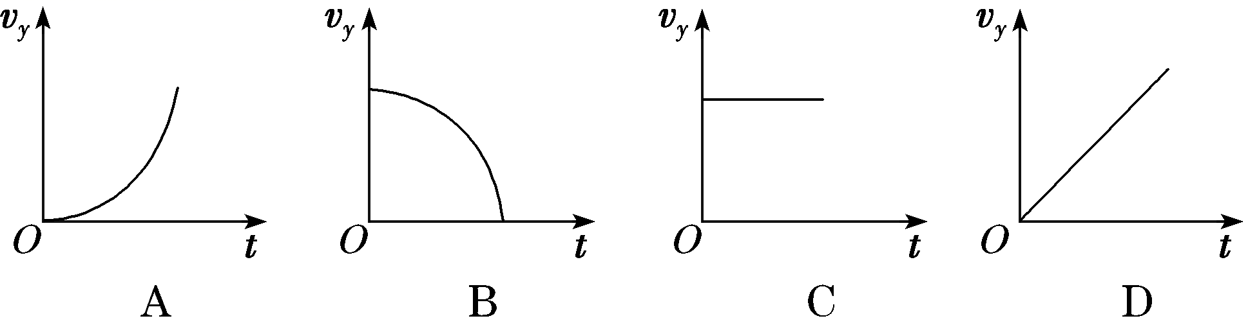
2．物体在做平抛运动的过程中，下列哪些量是不变的( )
①物体运动的加速度 ②物体沿水平方向运动的分速度③物体沿竖直方向运动的分速度 ④物体运动的位移方向
A．①② B．③④
C．①③ D．②④
3.一水平固定的水管，水从管口以不变的速度源源不断地喷出。水管距地面高h＝1.8 m，水落地的位置到管口的水平距离x＝1.2 m。不计空气及摩擦阻力，水从管口喷出的初速度大小是( )
A．1.2 m/s B．2.0 m/s
C．3.0 m/s D．4.0 m/s

4.游乐场内两支玩具枪在同一位置先后沿水平方向各射出一颗子弹，打在远处的同一个靶上。A为甲枪子弹留下的弹孔，B为乙枪子弹留下的弹孔，两弹孔在竖直方向上相距h，如图所示，不计空气阻力。关于两枪射出的子弹初速度大小，下列判断正确的是( )
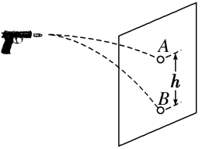
A．甲枪射出的子弹初速度较大
B．乙枪射出的子弹初速度较大
C．甲、乙两枪射出的子弹初速度一样大
D．无法比较甲、乙两枪射出的子弹初速度的大小
6．(2019·盘锦高一检测)如图所示，A、B两个平台水平距离为7.5 m。某同学先将一个小球从A平台边缘以v₀＝5 m/s的速度水平抛出，结果小球落在了B平台左侧下方6.25 m处。重力加速度g取10 m/s²，忽略空气阻力，要使小球从A平台边缘水平抛出能落到B平台上，则从A平台边缘水平抛出小球的速度至少为( )
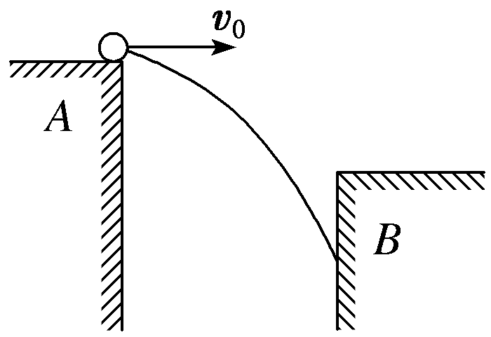
A．6 m/s B．7.5 m/s
C．9 m/s D．11.25 m/s
7.[多选](2019·德州高一检测)下列关于平抛运动的说法中正确的是( )
A．平抛运动是非匀变速运动
B．平抛运动是匀变速曲线运动
C．平抛运动的物体落地时的速度有可能是竖直向下的
D．平抛运动的水平距离，由抛出点高度和初速度共同决定
8.某人在平台上平抛一个小球，球离开手时的速度为v₁，落地时速度为v₂，不计空气阻力。下列图中能表示出速度矢量的演变过程的是( )
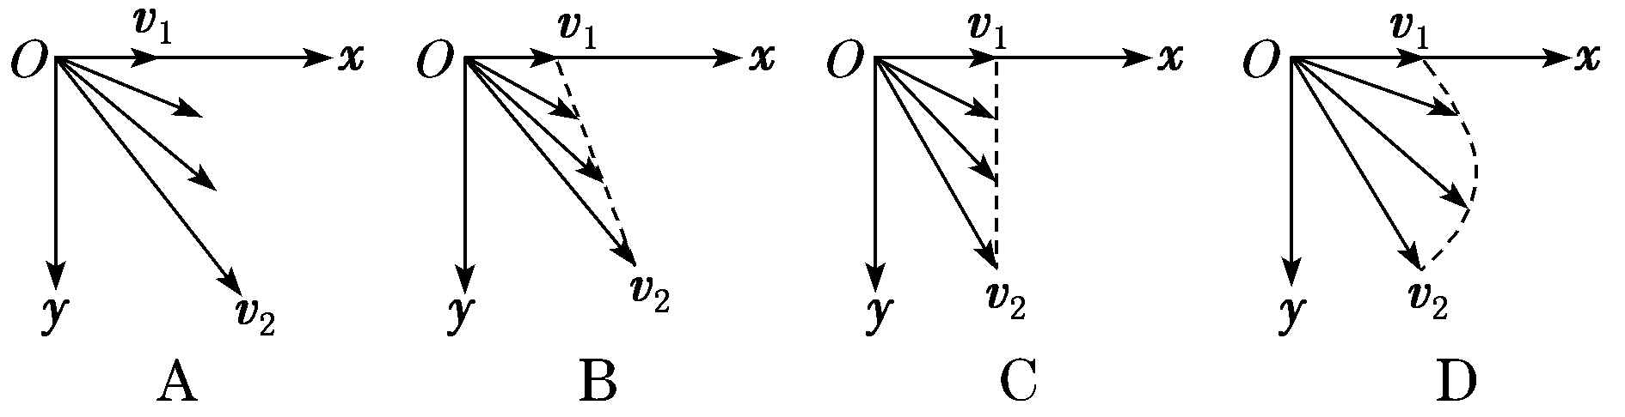
9.从某高度处以6 m/s的初速度沿与水平方向成30°角的方向斜向上方抛出一石子，落地时石子的速度方向和水平方向的夹角为60°，求石子在空中运动的时间和抛出点离地面的高度(g取10 m/s²)。

10.如图甲所示，饲养员对着长l＝1.0 m的水平细长管的一端吹气，将位于吹气端口的质量m＝0.02 kg的注射器射到动物身上。注射器飞离长管末端的速度大小v＝20 m/s。可视为质点的注射器在长管内做匀变速直线运动，离开长管后做平抛运动，如图乙所示。
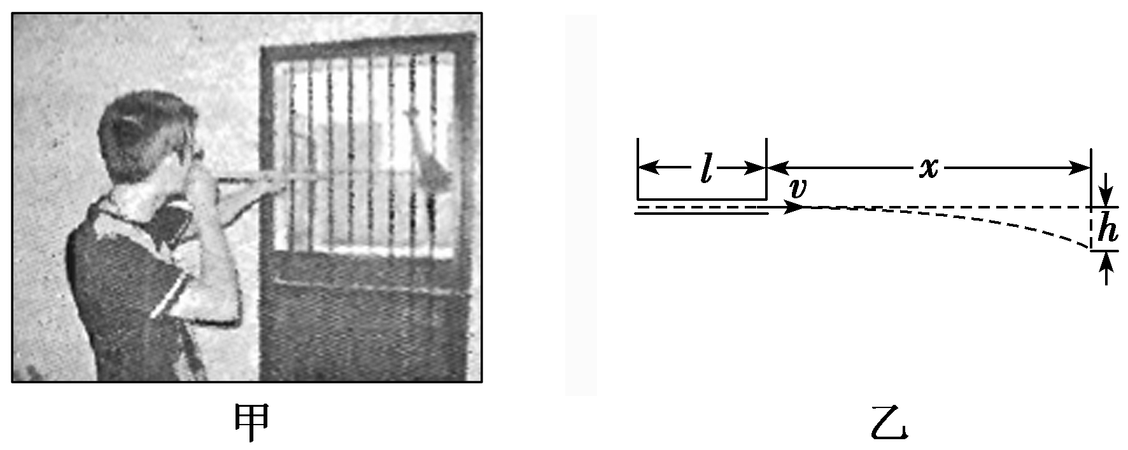
(1)求注射器在长管内运动时的加速度大小；
(2)求注射器在长管内运动时受到的合力大小；
(3)若动物与长管末端的水平距离x＝4.0 m，求注射器下降的高度h。
二 能力篇
1.飞镖比赛是一项极具观赏性的体育比赛项目。IDF(国际飞镖联合会)飞镖世界杯赛上，某一选手在距地面高h、离靶面的水平距离L处，将质量为m的飞镖以速度v₀水平投出，结果飞镖落在靶心正上方。若只改变h、L、m、v₀四个量中的一个，可使飞镖投中靶心的是(不计空气阻力)( )
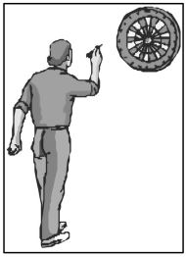
A．适当减小v₀ B．适当提高h
C．适当减小m D．适当减小L
2．[多选]如图所示，从地面上同一位置抛出两小球A、B，分别落在地面上的M、N两点，两球运动的最大高度相同。不计空气阻力，则( )
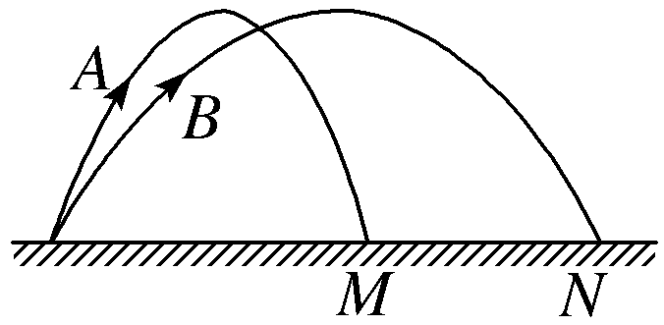
A．B球的加速度比A球的大
B．B球的飞行时间比A球的长
C．B球在最高点的速度比A球在最高点的大
D．B球落地时的速度比A球落地时的大
3.如图所示，在地面上某一高度处将A球以初速度v₁水平抛出，同时在A球正下方地面处将B球以初速度v₂斜向上抛出，结果两球在空中相遇。不计空气阻力，则两球从抛出到相遇过程中( )
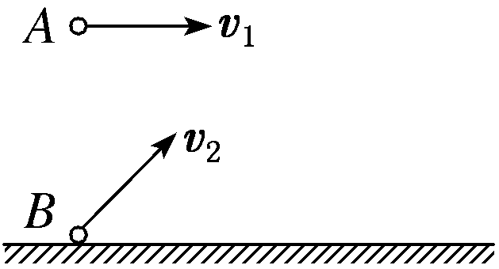
A．A、B两球的初速度大小关系为v₁＞v₂
B．A、B两球的加速度大小关系为a_{A}>a_{B}
C．A球做匀变速运动，B球做变加速运动
D．A球和B球的速度变化相同
4．(2019·山西忻州一中期中考试)“套圈圈”是老少皆宜的游戏，如图所示，大人和小孩在同一竖直线上的不同高度处分别以水平速度v₁、v₂抛出铁丝圈，都能套中地面上的同一目标。设大人和小孩的抛出点离地面的高度之比H₁∶H₂＝2∶1，则v₁∶v₂等于( )
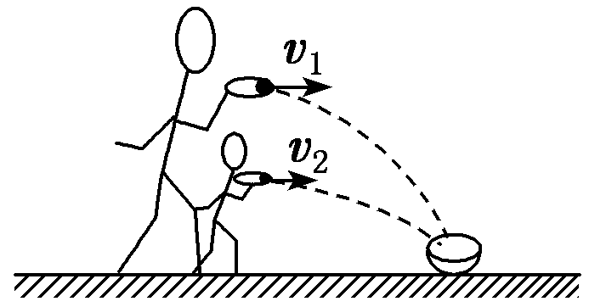
A．2∶1 B．1∶2
C.$\sqrt{2}$∶1 D．1∶$\sqrt{2}$
5.(2019·潍坊高一检测)如图所示，一篮球从离地H高处的篮板上A点以初速度v₀水平弹出，刚好在离地h高处被跳起的同学接住，不计空气阻力。则篮球在空中飞行的( )
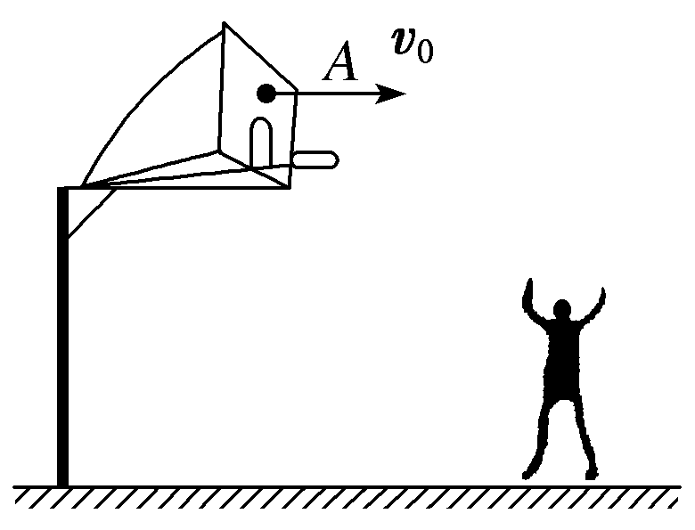
A．时间为 $\sqrt{\frac{2H}{g}}$
B．时间为$\sqrt{\frac{2h}{g}}$
C．水平位移为v₀ ()
D．水平位移为v₀ ()
6.(2019·威海高一检测)如图所示，在斜面顶端的A点以速度v平抛一小球，经t₁时间落到斜面上B点处，若在A点将此小球以速度0.5 v水平抛出，经t₂落到斜面上的C点处，以下判断正确的是( )
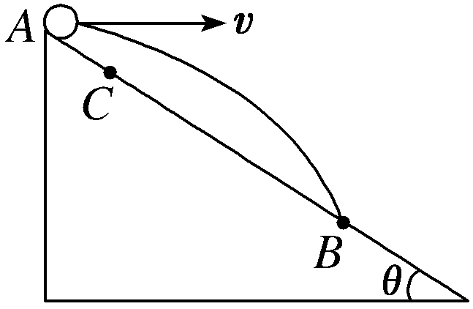
A．t₁∶t₂＝4∶1 B．AB∶AC＝4∶1
C．AB∶AC＝2∶1 D．t₁∶t₂＝$\sqrt{2}$∶1
7.一水平抛出的小球落到一倾角为θ的斜面上时，其速度方向与斜面垂直，运动轨迹如图中虚线所示。小球在竖直方向下落的距离与在水平方向通过的距离之比为( )
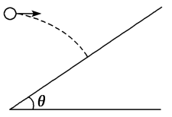
A．tan θ B．2tan θ
C.$\frac{1}{tan θ}$ D.$\frac{1}{2tan θ}$
8.如图所示，一架装载救援物资的飞机，在距水平地面h＝500 m的高处以v＝100 m/s的水平速度飞行。地面上 A、B两点间的距离x＝100 m，飞机在离A点的水平距离x₀＝950 m时投放救援物资，不计空气阻力，g取10 m/s²。
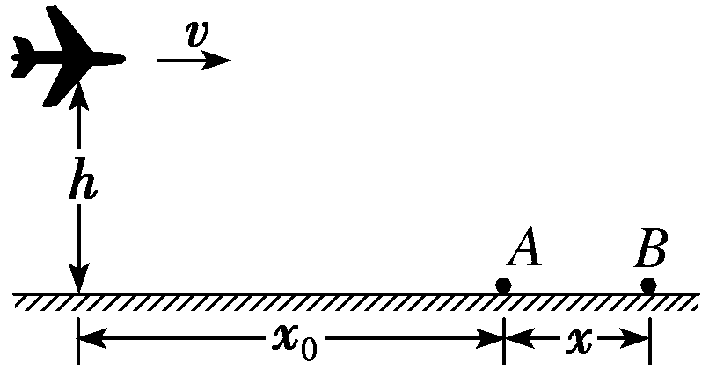
(1)求救援物资从离开飞机到落至地面所经历的时间；
(2)通过计算说明，救援物资能否落在AB区域内。

9.平抛一小球，当抛出1 s后它的速度方向与水平方向的夹角为α＝45°，落地时速度方向与水平方向成β＝60°角，取g＝10 m/s²，求：
(1)初速度大小；
(2)落地速度大小；
(3)抛出点离地面的高度。

10.如图所示，在距地面高为H＝45 m处，有一小球A以初速度v0＝10 m/s水平抛出。与此同时，在A的正下方有一物块B也以相同的初速度v0同方向滑出，B与地面间的动摩擦因数μ＝0.5，A、B均可看成质点，空气阻力不计。求：
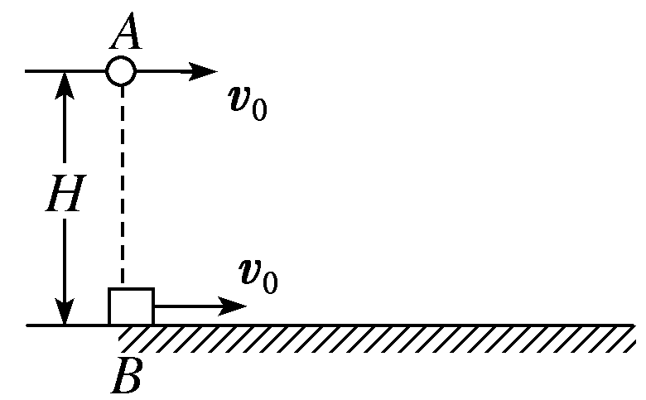
(1)A球从抛出到落地的时间；
(2)A球从抛出到落地这段时间内的水平位移；
(3)A球落地时，A、B之间的距离。

